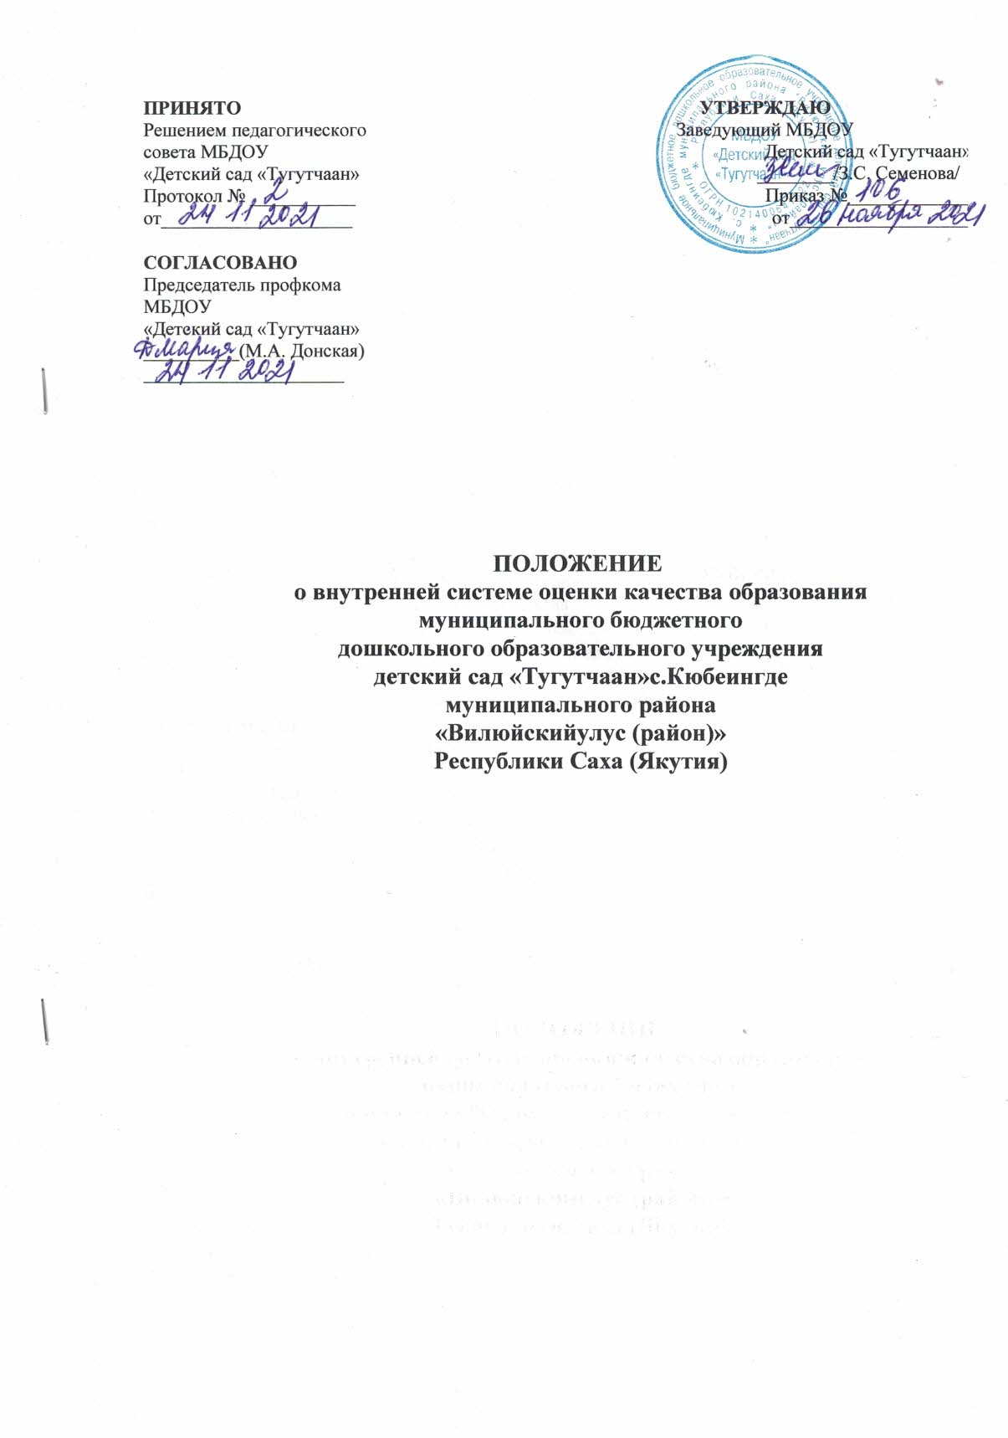

ПРИНЯТО  Решением педагогического  совета МБДОУ  «Детский сад «Тугутчаан»  Протокол № ___________  от____________________  СОГЛАСОВАНО  Председатель профкома  МБДОУ  «Детский сад «Тугутчаан»  __________(М.А. Донская)  _____________________ | УТВЕРЖДАЮ  Заведующий МБДОУ  Детский сад «Тугутчаан»  ________/З.С. Семенова/  Приказ №_____________  от___________________

ПОЛОЖЕНИЕ
о внутренней системе оценки качества образования
муниципального бюджетного
дошкольного образовательного учреждения
детский сад «Тугутчаан»с.Кюбеингде
муниципального района
«Вилюйскийулус (район)»
Республики Саха (Якутия)

1.ОБЩИЕ ПОЛОЖЕНИЯ

1.1. Настоящее положение о внутренней системе оценки качества образования (далее — Положение) определяет цель, задачи и порядок оценки качества образования муниципального бюджетного дошкольного образовательного учреждениядетский сад «Тугутчаан»(далее по тексту - Учреждение).
1.2. Положение разработано в соответствии с действующими правовыми и нормативными документами системы образования:
- ФЗ «Об образовании в Российской Федерации», вступивший в силу с учетом изменений и дополнений на 2021 г. (№ 273- ФЗ от 29.12.2012г.);
- ФЗ «Об основных гарантиях прав ребенка в Российской Федерации» от 24.07.1998 г. № 124-ФЗ (с изменениями и дополнениями);
- Приказа Министерства образования и науки РФ от 17 октября 2013 г. «Об утверждении Федерального государственного образовательного стандарта дошкольного образования»(в ред. ПриказаМинпросвещения России от 21.01.2019 N 31);

- СП 2.4.3648-20 Санитарно-эпидемиологические требования к организациям воспитания и обучения, отдыха и оздоровления детей и молодежи, утвержденные Главным государственным санитарным врачом Российской Федерации, постановлением правительства РФ от 28 сентября 2020 года N 28;
- СП 3.1/2.4.3598-20 "Санитарно-эпидемиологические требования к устройству, содержанию и организации работы образовательных организаций и других объектов социальной инфраструктуры для детей и молодежи в условиях распространения новой коронавирусной инфекции (covid-19)", утвержденные постановлением Главного государственного санитарного врача РФ от 30.06.2020 №16;

- СП 2.3/2.4.3590-20 "Санитарно-эпидемиологические требования к организации общественного питания» (Редакция от 01. 01. 2021);
- Санитарно-эпидемиологические правила и нормативы Главного государственного санитарного врача России от 27.10.2020 № СанПиН 2.3/2.4.3590-20, 32, 2.3/2.4.3590-208;
- СП 3.3686-21 "Санитарно-эпидемиологические требования по профилактике инфекционных болезней", утвержденные Постановлением Главного государственного санитарного врача РФ от 28 января 2021 г. № ;
- СП 1.2.3685-21 "Гигиенические нормативы и требования к обеспечению безопасности и (или) безвредности для человека факторов среды обитания", утвержденные Постановлением Главного государственного санитарного врача РФ от 28 января 2021 г. № 2;
- ПриказаМинпросвещения России от 04.10.2021 № 686«О внесении изменений в приказы Министерства просвещения Российской Федерации от 15 мая 2020 г. № 236 "Об утверждении Порядка приема на обучение по образовательным программам дошкольного образования" и от 8 сентября 2020 г. № 471 "О внесении изменений в Порядок приема на обучение по образовательным программам дошкольного образования, утвержденный приказом Министерства просвещения Российской Федерации от 15 мая 2020 г. № 236";
- ПриказаМинобрнауки РФ от 28 декабря 2015 г. N 1527(в ред. ПриказаМинпросвещения России от 21.01.2019 N 30)«ПОРЯДОК и условияосуществления перевода обучающихсяиз одной организации, осуществляющей образовательнуюдеятельность по образовательным программам дошкольногообразования, в другие организации, осуществляющиеобразовательную деятельность по образовательнымпрограммам соответствующих уровня и направленности»;
- ПриказаМинпросвещенияот 31 июля 2020 года N 373«Об утверждении Порядка организации и осуществления образовательной деятельности по основным общеобразовательным программам - образовательным программам дошкольного образования»
- Порядка проведения самообследования образовательной организацией, утвержденным приказом Министерства образования и науки Российской Федерации от 14.06.2013 №462;
- Показателями деятельности образовательной организации, подлежащей самообследованию, утвержденные приказом Министерства образования и науки Российской Федерации от 10.10.2013 №1324;
- Уставом Учреждения.
1.3. Внутренняя система оценки качества образования (далее – ВСОКО) предназначена для управления качеством образования вУчреждении, обеспечения участников образовательных отношений и общества в целом объективной и достоверной информацией о качестве образования, предоставляемого Учреждением и о его тенденциях развития.
В рамках ВСОКО осуществляется внутренняя оценка качества образования, выполняемая самостоятельно Учреждениемс помощью процедур самообследования и мониторинга.
Внутренняя оценка образовательных достижений воспитанников осуществляется педагогическими работникамиУчреждения.
1.4. Принципы функционирования ВСОКО в Учреждении:
- объективность оценки качества образования;
- реалистичность требований, норм и показателей качества образования, их социальная и личностная значимость;
- возрастно-психологическая адекватность оценочных процедур и показателей качества;
- открытость и прозрачность процедур оценки качества образования;
- гласность при обсуждении процедур, технологий и результатов оценки качества образования;
- открытость и доступность информации о состоянии и качестве образования для различных групп потребителей;
- соблюдение морально-этических норм при проведении процедур оценки качества образования.
1.5. В настоящем Положении используются следующие термины:
Качество образования – комплексная характеристика образования, выражающая степень его соответствия федеральным государственным образовательным стандартам (образовательным стандартам) и потребностям заказчика, в том числе степень достижения обучающимися планируемых результатов освоения основной образовательной программы (далее – ООП) МБДОУ.
Качество условий – выполнение санитарно-гигиенических норм организации образовательного процесса; организация питания в дошкольном учреждении; реализация мер по обеспечению безопасности воспитанников в организации образовательного процесса.
Федеральный государственный образовательный стандарт дошкольного образования (далее - ФГОС ДО) представляет собой совокупность обязательных требований к дошкольному образованию. ФГОС ДО является ориентиром для независимой оценки качества дошкольного образования.
Критерий – признак, на основании которого производится оценка, классификация оцениваемого объекта.
Мониторинг в системе образования – комплексное аналитическое отслеживание процессов, определяющих количественно – качественные изменения качества образования, результатом которого является установление степени соответствия измеряемых образовательных результатов, условий их достижения и обеспечение общепризнанной, зафиксированной в нормативных документах и локальных актах системе государственно-общественных требований к качеству образования, а также личностным ожиданиям участников образовательного процесса.
Измерение – метод регистрации состояния качества образования, а также оценка уровня образовательных достижений, которые имеют стандартизированную форму и содержание которых соответствует реализуемым образовательным программам.
Экспертное заключение – документ анализа состояния образовательного процесса, условий и результатов образовательной деятельности.

2. ОСНОВНЫЕ ЦЕЛИ, ЗАДАЧИ, ПРЕДМЕТ ОЦЕНКИ КАЧЕСТВА ДОШКОЛЬНОГО ОБРАЗОВАНИЯ

2.1. Цель функционирования ВСОКО заключается в выявлении степени соответствия требованиям федерального государственного образовательного стандарта дошкольного образования:
-образовательных программ дошкольного образования, реализуемых образовательной организацией;
- результатов освоения образовательных программ дошкольного образования;
- условий реализации образовательных программ дошкольного образования.
2.2. Задачами системы оценки качества образования являются:
2.2.1. Определение объекта системы оценки качества образования, установление параметров. Подбор, адаптация, разработка, систематизация нормативно-диагностических материалов, методов сбора информации.
2.2.2. Сбор информации по различным аспектам образовательного процесса, обработка и анализ информации по различным аспектам образовательного процесса.
2.2.3. Принятие решения об изменении образовательной деятельности, разработка и реализация индивидуальных маршрутов психолого-педагогического сопровождения детей.
2.2.4. Изучение состояния развития и эффективности деятельностиУчреждения, принятие решений, прогнозирование развития;
2.2.5. Расширение общественного участия в управлении образованием в Учреждении.
2.3. Предметом оценки качества образования в Учрежденииявляются условия: материально-технические, кадровые, психолого-педагогические, предметно-пространственная развивающая среда, финансовые.
2.4. Результативный компонент ВСОКО. Данные, полученные в ходе процедур в рамках ВСОКО, используются для выработки оперативных решений и лежат в основе управления качеством дошкольного образованияУчреждения.

3. СИСТЕМА МОНИТОРИНГА КАЧЕСТВА ДОШКОЛЬНОГО ОБРАЗОВАНИЯ

Критерии | Показатели | Ед. изм. | Предоставляемые данные
Повышение качества образовательных программ дошкольного образования | Реализует программы дошкольного образования, соответствующие требованиям ФГОС ДО | Да/нет | Приказ №, дата
 | Реализует дополнительные общеобразовательные программы | Да/нет | Форма ДОП-1
 | Оснащенность методическим обеспечением ДОО в соответствии с ООП ДО | % | Паспорт группы
 | Укомплектованность печатными и электронными информационными образовательными ресурсами | Кол-во | Аналитическая справка
 | Наличие вариативных форм обучения: консультационно-методический центр, Центр игровой поддержки ребенка, групп кратковременного пребывания, гувернерской службы | Да/нет | Распоряжение главы МР «Амгинский улус (район)», Приказ РУО
 | Реализация АОП для детей с ОВЗ и детей-инвалидов | Да/нет | Аналитическая справка
Повышение качества содержания образовательной деятельности в ДОО (социально-коммуникативное развитие, познавательное развитие, речевое развитие, художественно-эстетическое развитие, физическое развитие) | Наличие комплексно-тематического планирования | Да/нет | Ссылка на ООП ДО на сайте ДОУ
 | Наличие центров по пяти основным образовательным областям ФГОС ДО | Да/нет | Ссылка на анализ паспортов групп на сайте ДОУ
 | Участие детей в конкурсах и фестивалях (в т.ч. во всероссийских и международных), выставках, физкультурных мероприятиях, спортивных мероприятиях и других массовых мероприятиях | Кол-во | Аналитическая справка
 | Наличие статуса инновационной площадки (МИП, КРИП, РИП, ФИП) | Да/нет | Приказ РУО, Приказ МОиН РС (Я), Приказ ИРОиПК
 | Наличие статуса муниципального ресурсного центра | Да/нет | Приказ РУО
 | Наличие статуса республиканского ресурсного центра | Да/нет | Приказ МОиН РС()Я, Приказ ИРОиПК
 | Наличие статуса сетевой инновационной площадки (Одаренный ребенок, Музыка для всех, Рисуем все, Экономика для дошколят, Эколята–дошколята, АрылыКустук, STEAM – образование и др.) | Да/нет | Приказ РУО, Приказ МОиН РС (Я), Приказ ИРОиПК
Повышение качества образовательных условий в ДОО (кадровые условия, развивающая предметно-пространственная среда, психолого-педагогические условия) | Кадровые:
 | Укомплектованность педагогическими кадрами (перечисление штатных единиц) | Кол-во, % | Аналитическая справка
 | Количество педагогических работников, прошедших повышение квалификации педагогических кадров | Кол-во, % | Аналитическая справка
 | Участие педагогов в кустовых, улусных, республиканских, всероссийских мероприятиях по распространению опыта педагогов ДОО | Кол-во, % | Аналитическая справка
 | Участие педагогов во всероссийских и международных конкурсах, фестивалях, выставках, конференциях, семинарах и т.п. | Кол-во, % | Аналитическая справка
 | Количество педагогов имеющих высшее образование по педагогическому профилю | Кол-во, % | Аналитическая справка
 | 60-100% педагогов имеют первую и высшую квалификационную категорию | Кол-во, % | Аналитическая справка, Приказ МО и Н РС (Я)
 | Проведение авторских семинаров педагогов ДОУ | Кол-во | Аналитическая справка, программа семинара
 | Наличие авторской программы, пособия педагогов | Кол-во | Заключение Экспертного Совета РУО
 | Наличие личного сайта педагога ДОУ | Кол-во | Ссылка на сайт ДОУ
 | Развивающая предметно-пространственная среда:
 | Организация пространства группы соответствует возрасту, индивидуальным особенностям детей | Да/нет | Аналитическая справка
 | Наличие и разнообразие оборудования (оздоровительного, спортивного, игрового и т.д.) | Да/нет | Аналитическая справка
 | Соответствие материалов и оборудования в группе для посещения детей с ОВЗ | Да/нет | Аналитическая справка, паспорт группы, ссылка на сайт ДОУ
 | Наличие технических средств обучения в группе | Да/нет | Аналитическая справка, паспорт группы, ссылка на сайт ДОУ
 | Наличие материалов, отражающих региональный компонент | Да/нет | Аналитическая справка, паспорт группы, ссылка на сайт ДОУ
 | В группе выдержано зонирование пространства (выделены активная, рабочая, спокойная зоны, уединение) | Да/нет | Аналитическая справка, паспорт группы, ссылка на сайт ДОУ
 | Психолого-педагогические условия:
 | Использование в образовательной деятельности форм и методов работы с детьми соответствующих их возрастным и индивидуальным особенностям, поддержка инициативы и самостоятельности детей специфических для них видах деятельности | Да/нет | Аналитическая справка
 | Защита детей от всех форм физического и психического насилия | Да/нет | Выписка из журнала регистрации несчастных случаев, отсутствие жалоб и обращений граждан
 | Созданы условия для работы педагога-психолога, учителя-логопеда, дефектолога, тьютора | Да/нет | Аналитическая справка
 | Создана ли доступная среда | Да/нет | Аналитическая справка
 | Материально-техническая база:
 | Наличие кухни, прачки детского сада и благоустройства | Да/нет | Аналитическая справка
 | Наличие игровой площадки (теневой навес, песочница с крышкой, оборудование для развития крупной моторики ребенка) | Да/нет | Аналитическая справка, паспорт группы
 | Наличие участка с экологической зоной (экотропа, огород и т.д.) | Да/нет | Аналитическая справка
 | Наличие музыкального и спортивного залов | Да/нет | Аналитическая справка
Взаимодействие с семьей (участие семьи в образовательной деятельности, удовлетворенность семьи образовательными услугами, индивидуальная поддержка развития детей в семье) | Число родителей, участвующих в образовательной деятельности ДОО | Кол-во | Аналитическая справка
 | Удовлетворенность родителей образовательными услугами ДОО | % | Анкетирование родителей
 | Наличие условий для индивидуальной поддержки развития детей | Кол-во | Аналитическая справка, результат анкетирования
 | Разнообразие информирования родителей о деятельности ДОО | Кол-во | Аналитическая справка
Обеспечение здоровья, безопасности и качества услуг по присмотру и уходу | Уровень обеспечения безопасности внутри помещения и в прилегающей территории | Да/нет | Аналитическая справка
 | Наличие чрезвычайных ситуаций и несчастных случаев | Да/нет | Аналитическая справка
 | Пропуск 1 ребенком в год по болезни | Кол-во | Аналитическая справка
 | Оснащенность медицинского кабинета | Да/нет | Аналитическая справка
 | Наличие системы видеонаблюдения, «тревожной кнопки» или другой охранной сигнализации | Да/нет | Аналитическая справка
Повышение качества управления в дошкольных образовательных организациях | Соответствие деятельности ДОО требованиям законодательства в сфере образования (отсутствие замечаний и предписаний, наличие Программы развития и всех локальных актов, лицензии, Устава ОО, Правил внутреннего трудового распорядка, коллективного договора, Основной общеобразовательной программы, Паспорта безопасности (антитеррористический, дорожный), самообследования ОО. | Да/нет | Аналитическая справка
 | Отсутствие объективных обращений (жалоб) граждан по поводу конфликтных ситуаций | Кол-во | Аналитическая справка
 | Отсутствие задолженности по родительской плате | Да/нет | Аналитическая справка
 | Своевременное обновление сайта ОО и соответствие требованиям его оформления | Да/нет | Ссылка на сайт

4. ОРГАНИЗАЦИЯ ПРОЦЕДУРЫ ВСОКО

4.1. Процедура оценки качества основной образовательной программы Учреждениявключает анализ оценки качества основной образовательной программыУчреждения:
- наличие/отсутствие основной образовательной программы дошкольного образования,
- наличие обязательной части ООП ДО и части, формируемой участниками образовательных отношений в целевом, содержательном и организационном разделе;
- соответствие целевого, содержательного и организационного компонента ООП ДОвозрастным и индивидуальным особенностям детского контингента;
- целевая направленность, содержательный и организационный компонент ООП ДО в части, формируемой участниками образовательных отношений, разработаны в соответствии с изучением спроса на образовательные услуги со стороны потребителей;
- целевая направленность, содержательный и организационный компонент ООП ДО в части, формируемой участниками образовательных отношений, разработаны в соответствии со спецификой национальных, социокультурных и иных условий, в которых осуществляется образовательная деятельность;
- целевая направленность, содержательный и организационный компонент ООП ДО разработаны на основе учета потребностей и возможностей всех участников образовательных отношений;
4.2. Процедура оценки психолого-педагогических условий для реализации основной образовательной программы Учреждениявключает:
- наблюдение за организацией образовательной деятельности в Учреждениисо стороны педагогических работников;
- фиксация результатов наблюдений, с уточнением степени проявления наблюдаемых явлений;
- наблюдение за процессом взаимодействия всех участников образовательных отношений
4.3. Процедура оценки предметно-пространственной развивающей среды реализации основной образовательной программы дошкольного образования включает:
- наблюдение за организацией образовательной деятельности в Учреждениисо стороны педагогических работников;
- мониторинг качества организации развивающей предметно-пространственной среды;
4.4. Процедура оценки кадровых условий для реализации основной образовательной программы дошкольного образования Учреждениявключает:
- мониторинг уровня квалификации педагогических работников;
- мониторинг уровня квалификации учебно-вспомогательного персонала;
- мониторинг проявления профессиональных компетенций сотрудников в процессе реализации задач ООП ДО.
4.5. Процедура оценки материально-технических условий для реализации основной образовательной программы дошкольного образования Учреждениявключает:
- мониторинг средства обучения и воспитания детей;
- мониторинг учебно-методического обеспечения ООП ДО;
- мониторинг материально-технического обеспечения ООП ДО.
4.6. Процедура оценки вариативных показателей внутренней оценки качества дошкольного образования включает:
- личностных результатов воспитанников (включая показатели социализации и адаптации);
- здоровья детей (динамика);
- достижения детей на конкурсах, соревнованиях, олимпиадах;
- удовлетворённость родителей качеством образовательных услуг.
Показатели и критерии качества образовательных результатов не приравниваются к целевым ориентирам дошкольного образования, не являются основанием для их формального сравнения с реальными достижениями детей.

5. РЕЗУЛЬТАТЫ ПРОЦЕДУРЫ ВНУТРЕННЕЙ ОЦЕНКИ КАЧЕСТВА ОБРАЗОВАНИЯ

5.1. Материалы процедуры внутренней оценки качества образования хранятся в Учреждениив течение трех лет.
5.2. Результаты процедуры ВСОКО представляются в материалах самообследованияУчрежденияи размещаются на официальном сайте в сети интернет.

6. ЗАКЛЮЧИТЕЛЬНЫЕ ПОЛОЖЕНИЯ

6.1.Изменения и дополнения в настоящее Положение принимаются решением педагогического совета Учрежденияпростым большинством голосов присутствующих.
6.2. Настоящее Положение вступает в силу с момента издания приказа руководителя Учрежденияи действует до принятия нового Положения.
6.3. Срок данного положения не ограничен. Положение действует до принятия нового.
6.4.Учреждениеобеспечивает открытость и доступность информации путем размещения настоящего Положения на официальном сайте Учрежденияв сети Интернет.
6.5. В Учреждениидолжны быть созданы условия для ознакомления педагогических работников с данным Положением под роспись.

